Elasticache

什么是Elasticache

Amazon ElastiCache 可让用户在 AWS 云中轻松设置、管理和扩展分布式内存中的缓存环境。它可以提供高性能、可调整大小且符合成本效益的内存缓存，同时消除部署和管理分布式缓存环境产生的相关复杂性。ElastiCache 与 Redis 和 Memcached 引擎一起工作。

什么是Memcache

Memcached是一个自由开源的，高性能，分布式内存对象缓存系统。

Memcached是以LiveJournal旗下Danga Interactive公司的Brad Fitzpatric为首开发的一款软件。现在已成为mixi、hatena、Facebook、Vox、LiveJournal等众多服务中提高Web应用扩展性的重要因素。

Memcached是一种基于内存的key-value存储，用来存储小块的任意数据（字符串、对象）。这些数据可以是数据库调用、API调用或者是页面渲染的结果。

Memcached简洁而强大。它的简洁设计便于快速开发，减轻开发难度，解决了大数据量缓存的很多问题。它的API兼容大部分流行的开发语言。

本质上，它是一个简洁的key-value存储系统。

一般的使用目的是，通过缓存数据库查询结果，减少数据库访问次数，以提高动态Web应用的速度、提高可扩展性。

什么是Redis

Redis 是完全开源免费的，遵守BSD协议，是一个高性能的key-value数据库。

Redis 与其他 key - value 缓存产品有以下三个特点：

1、Redis支持数据的持久化，可以将内存中的数据保存在磁盘中，重启的时候可以再次加载进行使用。

2、Redis不仅仅支持简单的key-value类型的数据，同时还提供list，set，zset，hash等数据结构的存储。

3、Redis支持数据的备份，即master-slave模式的数据备份。

实验：配置一个Redis节点

需要准备一个带私有子网的VPC，和一个开放6379端口的安全组

1. 创建子网组

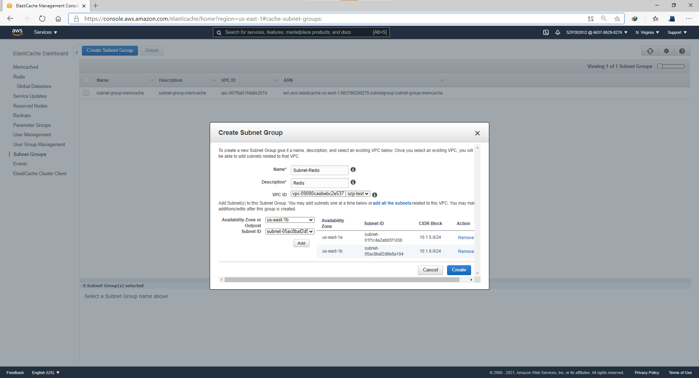

2、点击Redis->Create

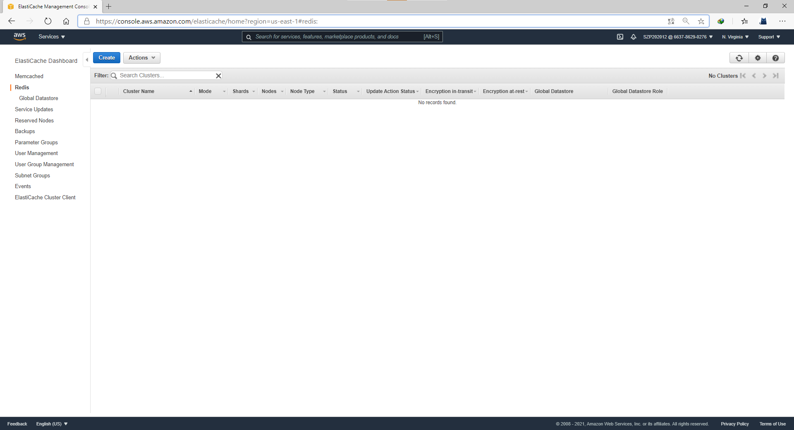

3、配置各项参数，Redis是默认单节点的，Cluster Mode enabled勾选的话会启动集群模式，会多出一个分片选项，不过没特别要求可以不选

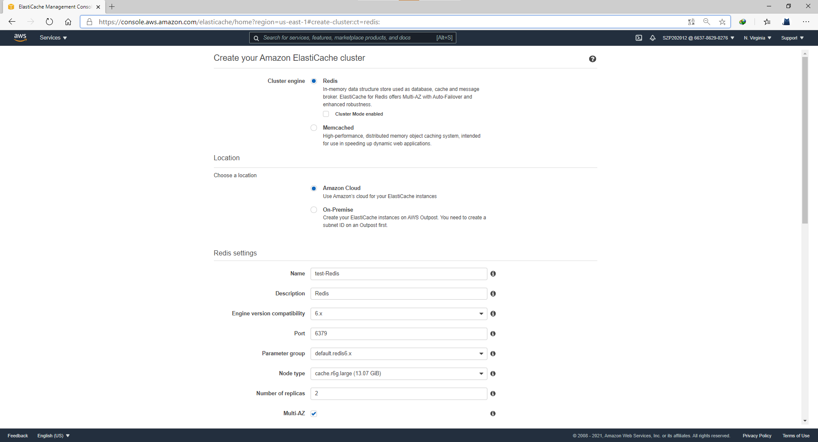

4、选择安全组

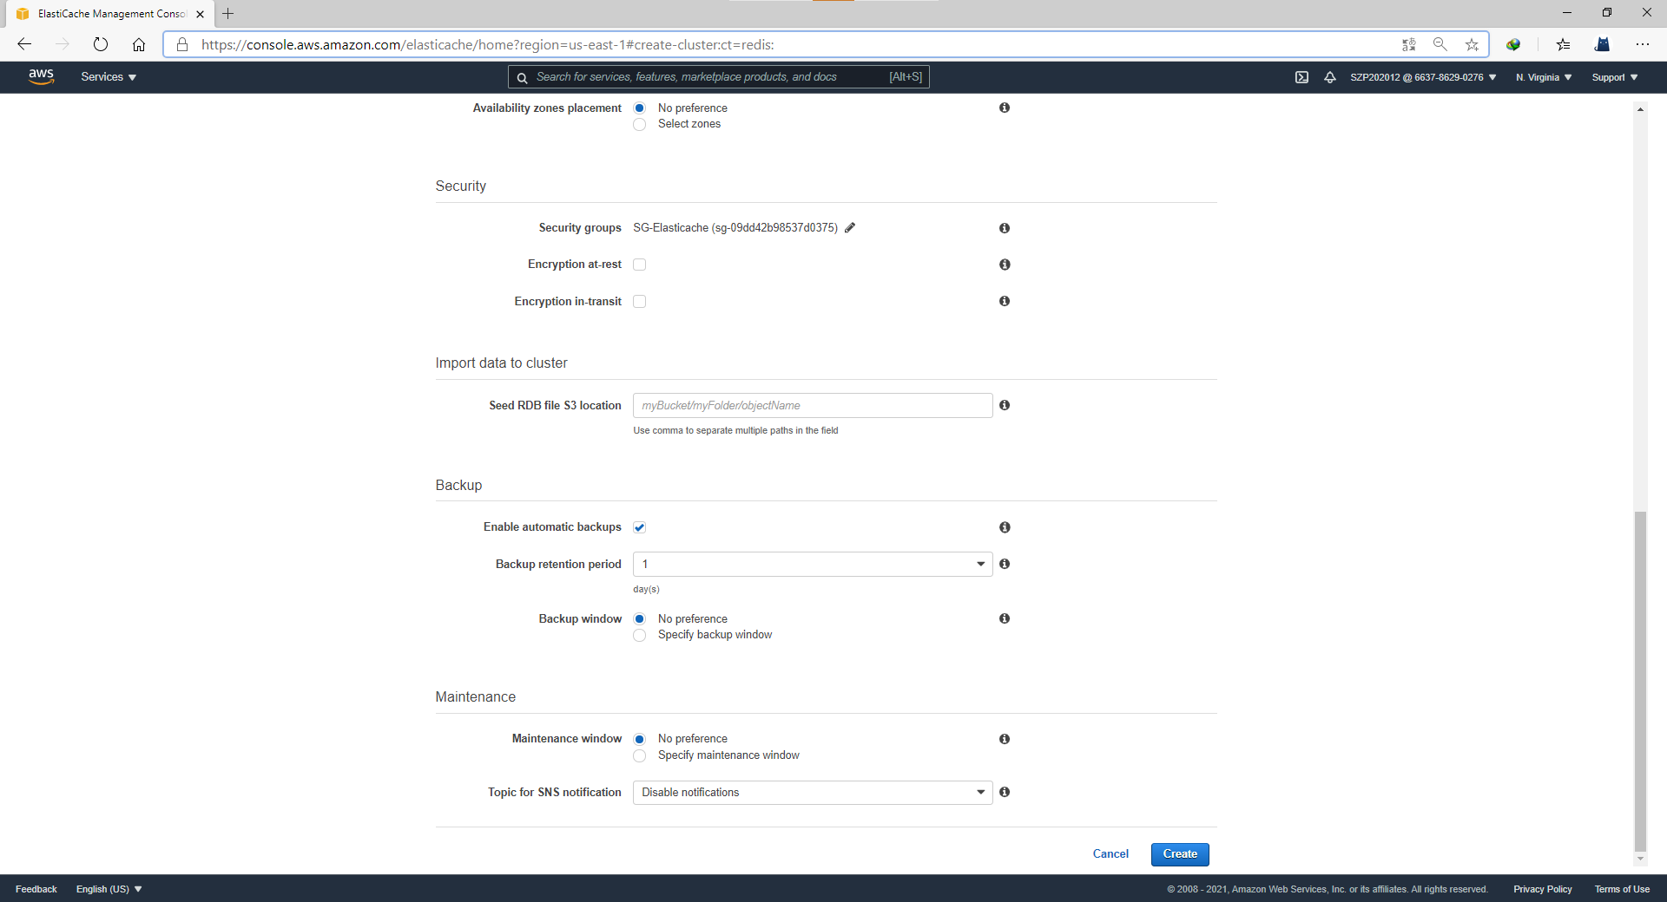

5、Redis节点创建完了，很简单吧，如何确保节点是创建成功的呢？做完下一个实验会说

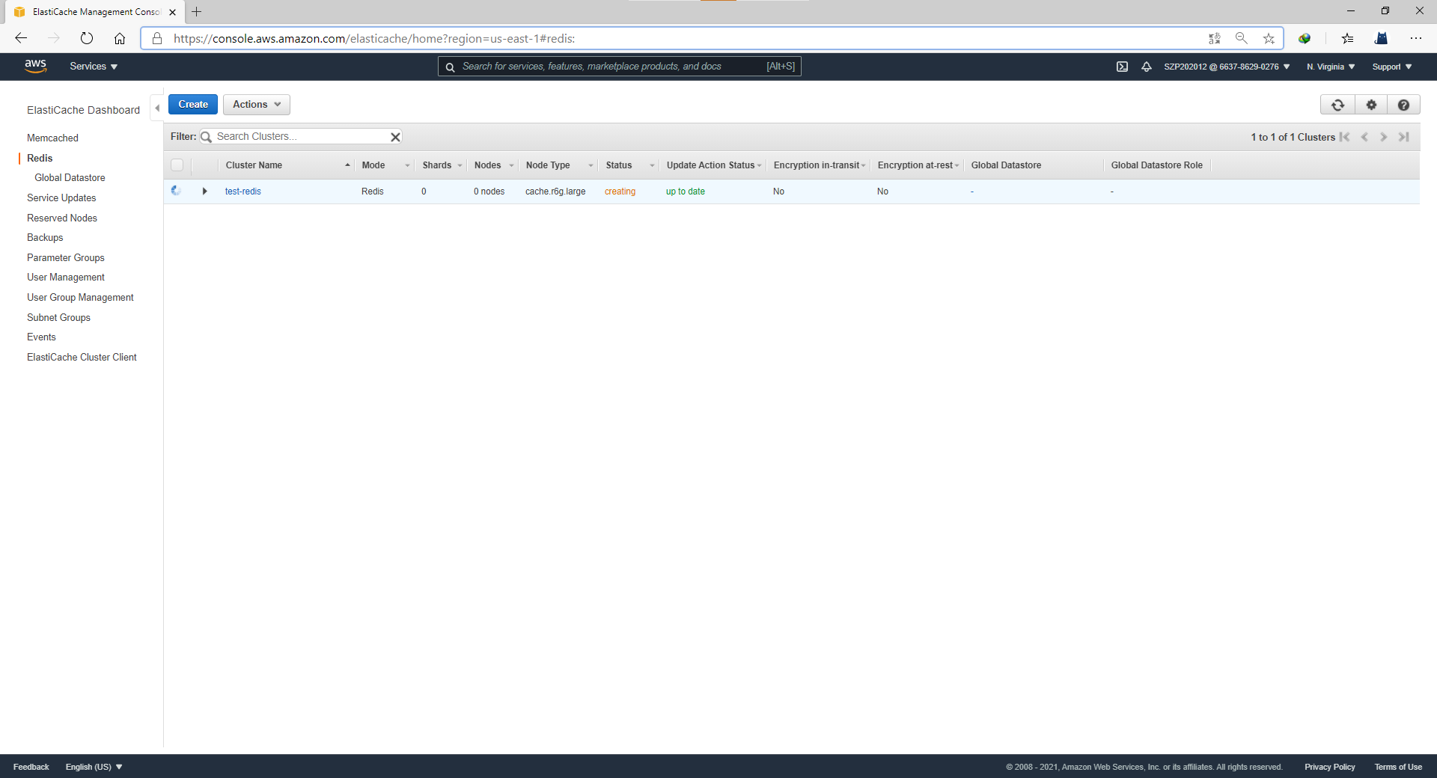

实验：创建一个Memcached集群

需要准备一个带私有子网的VPC，和一个开放11211端口的安全组

1. 创建子网组

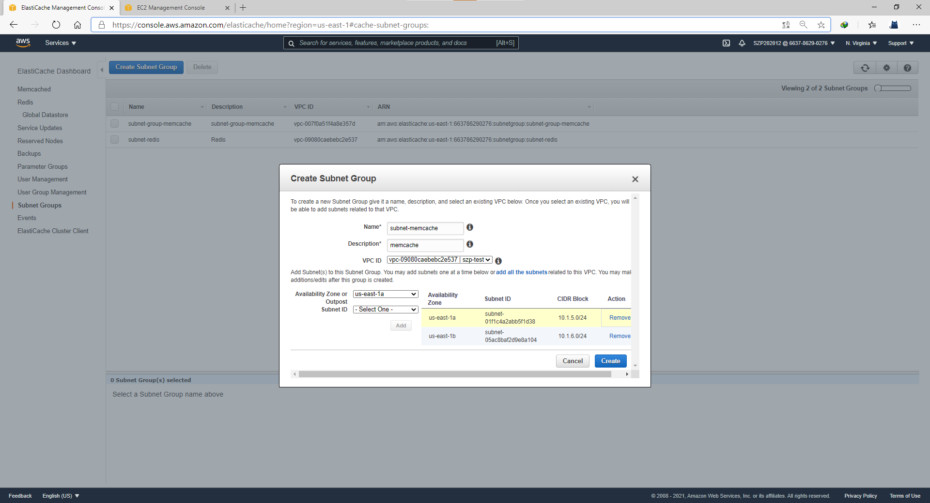

2、点击Memcache->Create

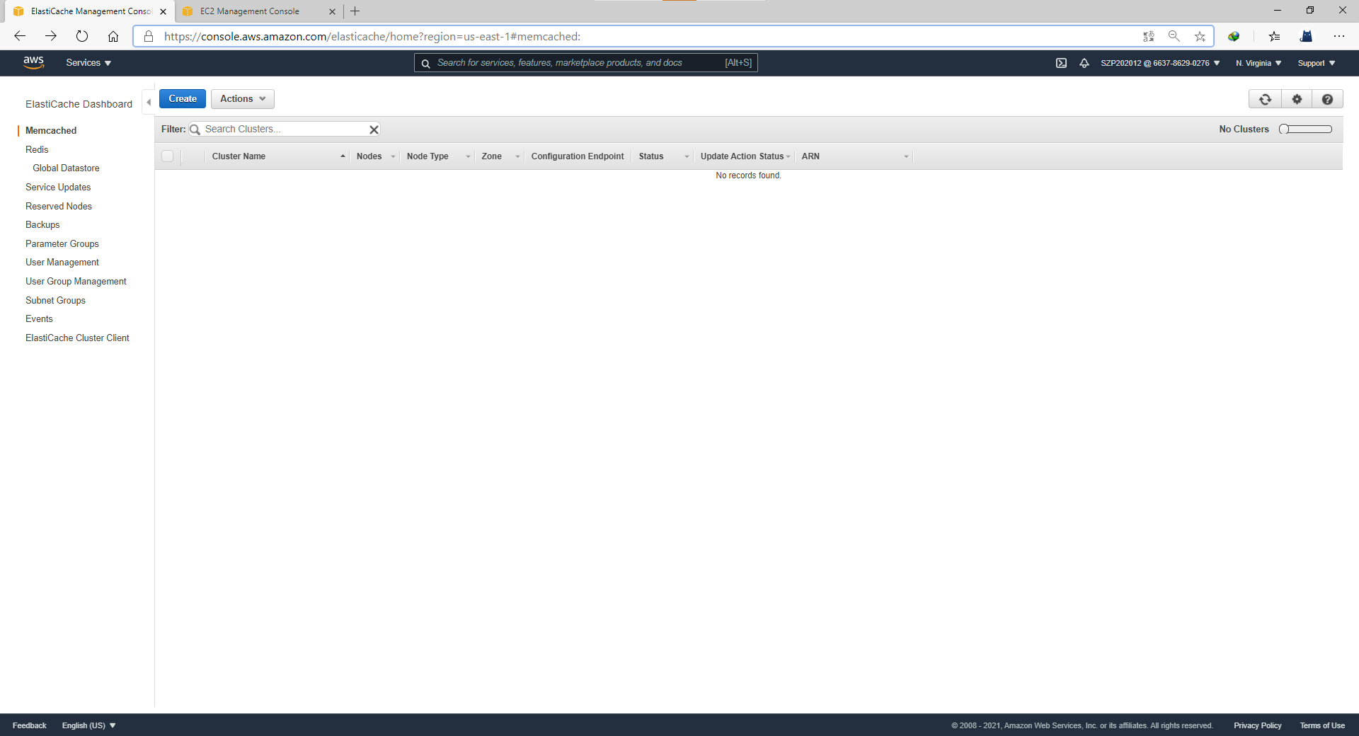

1. 配置各项参数，Number of nodes选择1以上的数字

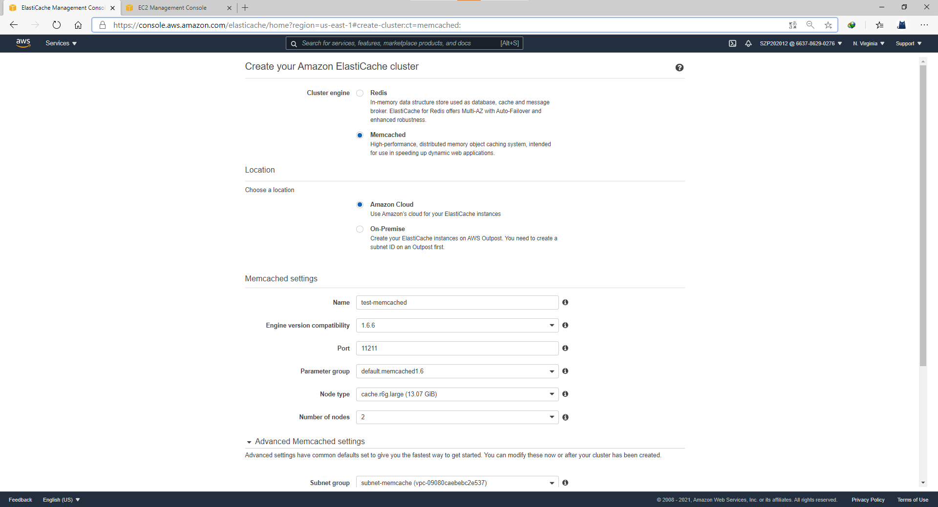

1. 选择安全组，点击创建

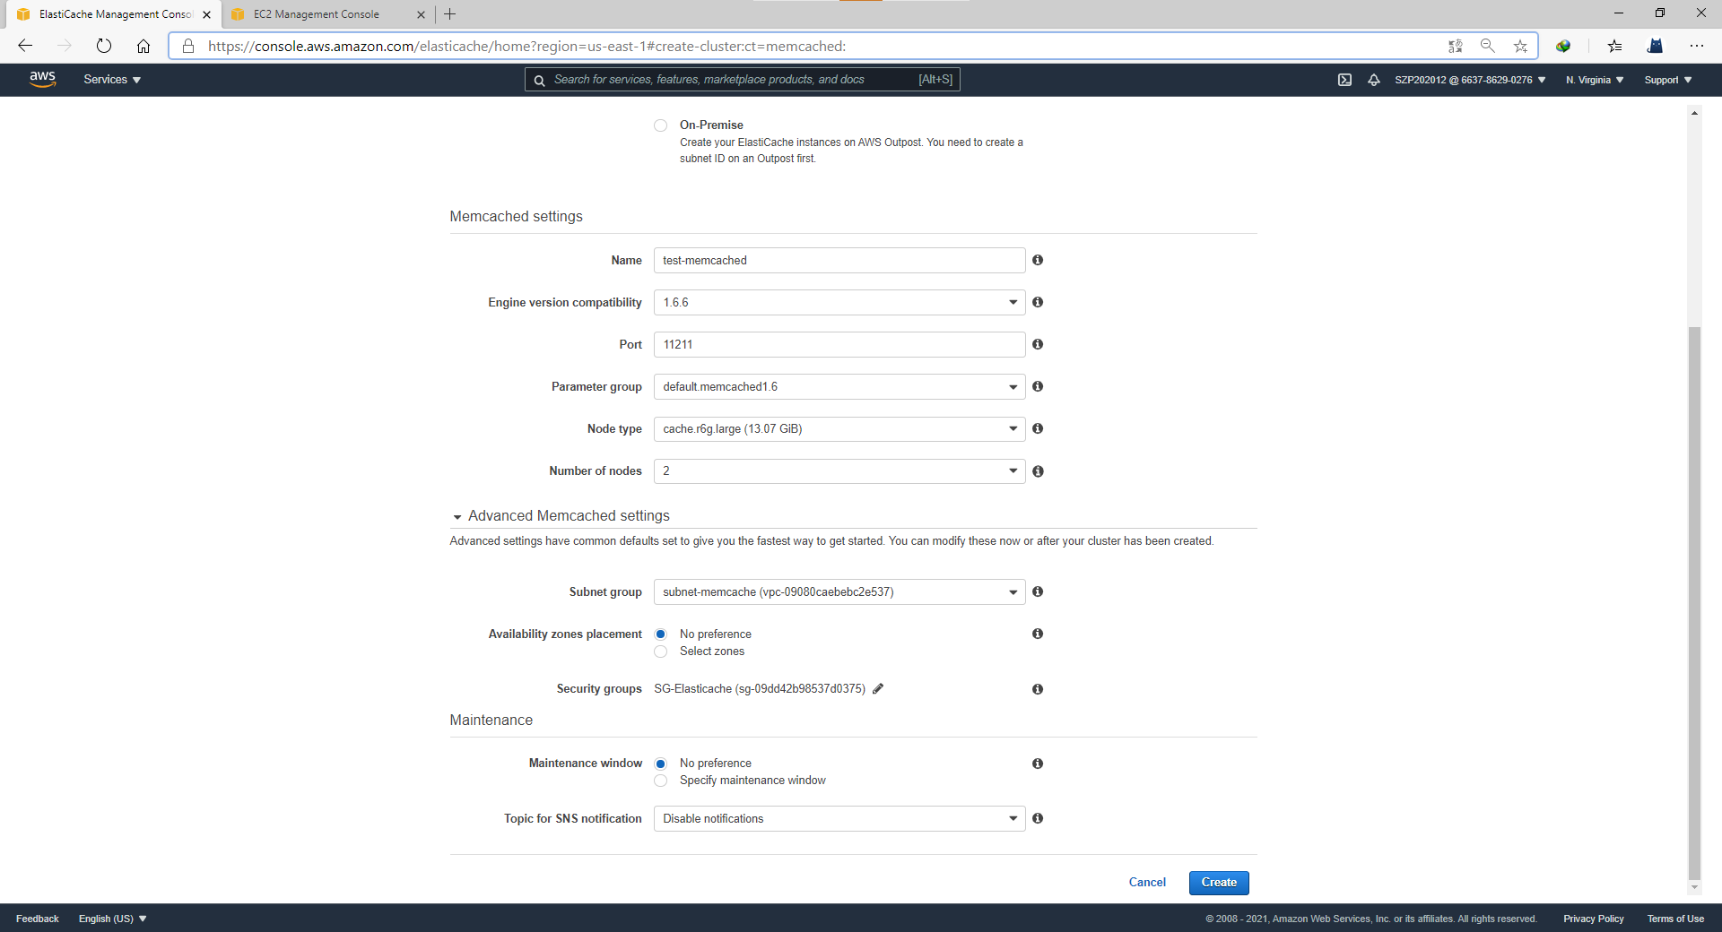

1. Memcached集群也创建完了

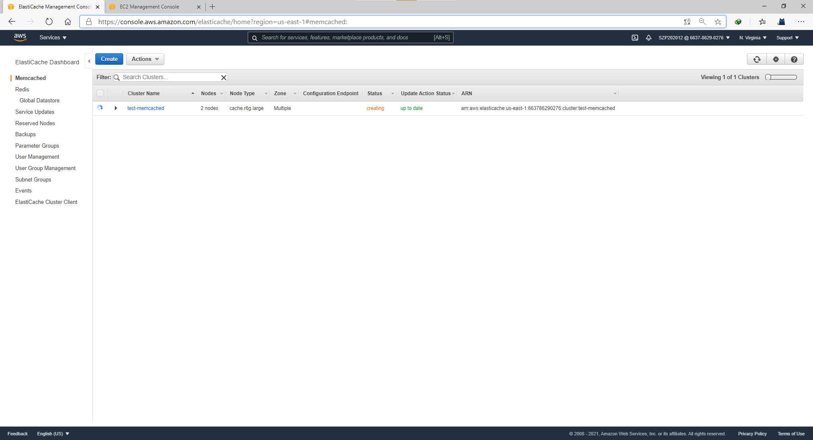

实验：连接Redis节点和Memcached集群

1. 准备一台EC2

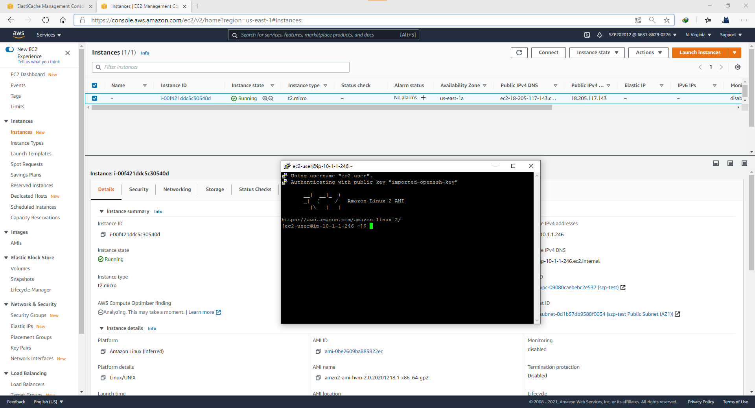

1. 安装telnet

yum install -y telnet

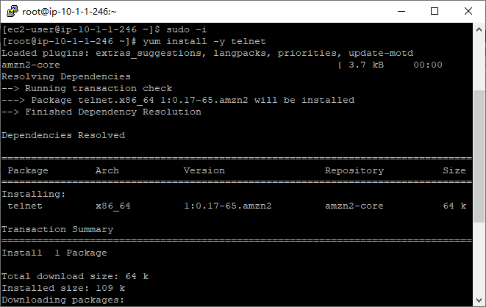

3、复制主节点的host

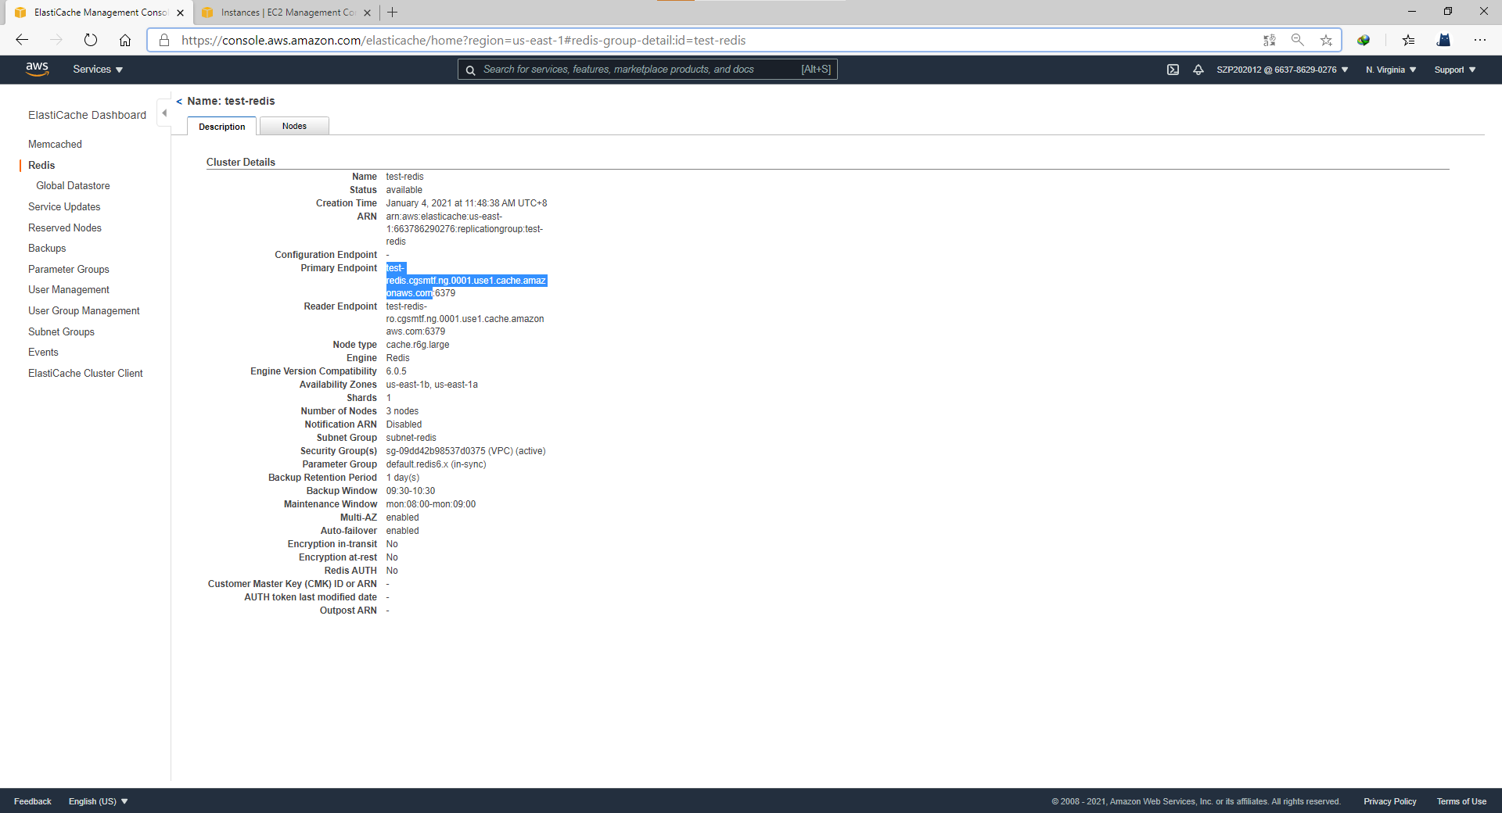

4、连接这个节点

telnet <endpoint host> 6379

出现以下界面就是Redis节点配置成功

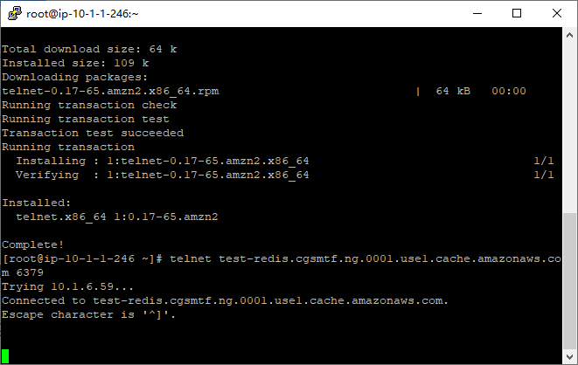

输入quit就能退出该界面

1. Memcache的连接也一样，找到host

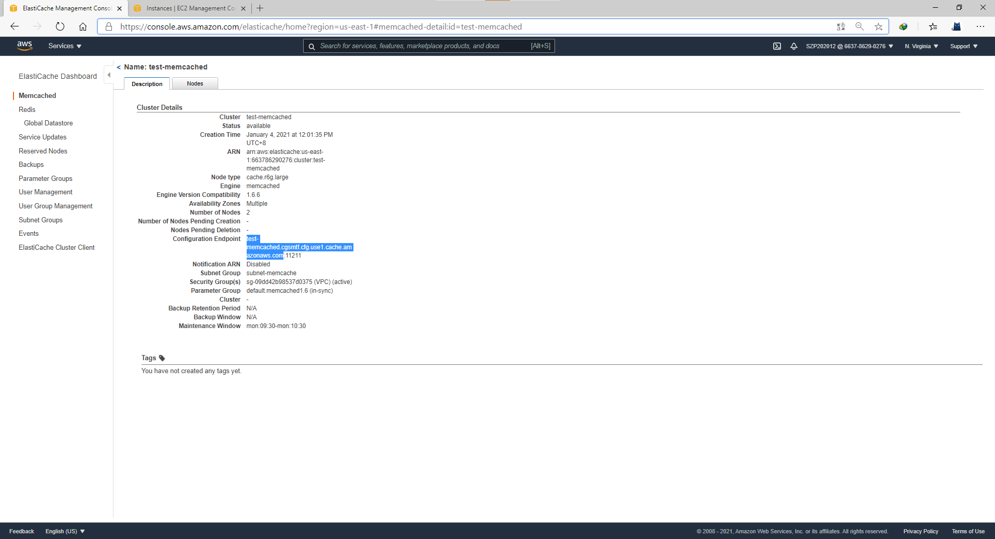

1. telnet连接即可

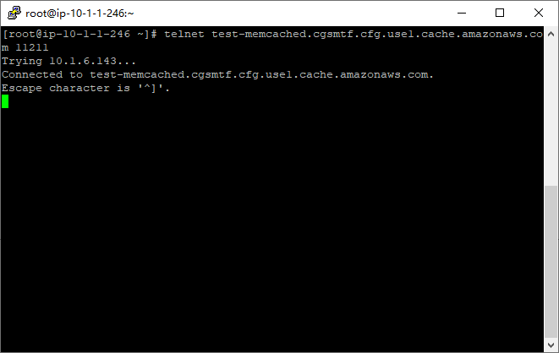

恭喜！实验完成